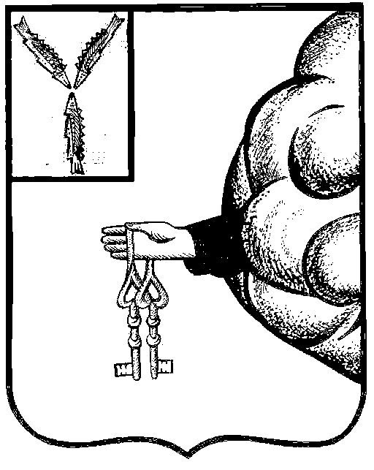

Администрация
Пригородного муниципального образования
Петровского муниципального района Саратовской области

ПОСТАНОВЛЕНИЕ

от 2 декабря 2024 года №59-П
п. Пригородный

О внесении изменений в Постановление администрации Пригородного муниципального образования Петровского муниципального района Саратовской области от 6 апреля 2015 года № 29-П

В соответствии Постановление Правительства РФ от 5 февраля 2024 г. N 124 "О внесении изменений в постановление Правительства Российской Федерации от 19 ноября 2014 г. N 1221", руководствуясь Уставом Пригородного муниципального образования Петровского муниципального района Саратовской области, администрация Пригородного муниципального образования
ПОСТАНОВЛЯЕТ:
1. Внести в приложение к постановлению администрации Пригородного муниципального образования от 6 апреля 2015 года № 29-П "Об утверждении административного регламента по предоставлению муниципальной услуги «Присвоение адресов объектам адресации, изменение, аннулирование адресов, присвоение наименований элементам улично-дорожной сети (за исключением автомобильных дорог федерального значения, автомобильных дорог регионального или межмуниципального значения, местного значения муниципального района), наименований элементам планировочной структуры в границах поселения, изменение, аннулирование таких наименований, размещение информации в государственном адресном реестре»" (с изменением: от 15 февраля 2016 года № 11-П, от 29 апреля 2016 года № 36-П, от 19 января 2017 года № 7-П, от 27 декабря 2017 года № 81-П, от 25 мая 2018 года № 30-П, от 27 сентября 2018 года № 63-П, от 27 сентября 2019 года № 68-П, от 23 марта 2020 года № 13-П, от 12 апреля 2022 года № 15-П, от 23 марта 2023 года № 14-П), (далее – Регламент), следующие изменения:
1.1. В абзаце 3 пункта 1.4.2. слова «http://prigadm.petrovsk.sarmo.ru» заменить на слова «https://prigorodnoe-r64.gosweb.gosuslugi.ru» 1.2. Подпункт 2.4.1. пункта 2.4. изложить в следующей редакции: «2.4.1. Принятие решения о присвоении объекту адресации адреса или аннулировании его адреса, решения об отказе в присвоении объекту адресации адреса или аннулировании его адреса, а также размещение соответствующих сведений об адресе объекта адресации в государственном адресном реестре осуществляет главный специалист администрации муниципального образования: а) в случае подачи заявления на бумажном носителе - в срок не более 10 рабочих дней со дня поступления заявления; б) в случае подачи заявления в форме электронного документа - в срок не более 5 рабочих дней со дня поступления заявления.». 2. Настоящее постановление подлежит обнародованию и вступает в силу со дня его обнародования. 3. Контроль за выполнением настоящего постановления оставляю за собой

И.О. Главы администрации Пригородного
муниципального образования Р.А. Шмачин

